
COLEGIO SAN BERNARDO

Cuadernillo correspondiente al 1º trimestre

Profesor: Guillermo Heredia 1° año “A” BIOLOGÍA
Ecosistemas, Concepto de especie, individuo, población, comunidad y Biósfera. Clasificación. Ecosistemas terrestres por tipo de vegetación (Humbolt). Ecosistemas acuáticos. Los ecosistemas áridos, adaptaciones de las plantas al desierto. Alteración de los ecosistemas, impacto humano; contaminación, calentamiento global, adelgazamiento de la capa de ozono.
Practica: observación de adaptaciones de las plantas al desierto.

Ecosistema

Si miran una imagen satelital de América del sur, podrán observar zonas que presentan diferentes coloraciones.
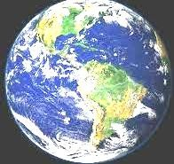
Algunas de esas zonas son bosques; otras, praderas o desiertos. Todas ellas representan diferentes ecosistemas. El conjunto de todos los ecosistemas del planeta tierra forman la biosfera.
Pero ¿Qué es un ecosistema? Es un conjunto de seres vivos que conviven en un hábitat determinado, que interactúan entre sí a través de diferentes procesos, como la depredación, el parasitismo o la competencia; y que, simultáneamente, interactúan con el ambiente a través del intercambio de materia y energía en procesos como la respiración o la transpiración.
Un ecosistema es un sistema biológico constituido por una comunidad de organismos vivos (biocenosis) y el medio físico donde se relacionan (biotopo).
El conjunto de los seres vivos de un ecosistema recibe el nombre de componentes bióticos, mientras que el conjunto de variables ambientales se denomina componentes abióticos.
Se considera que los factores abióticos y bióticos están ligados por las cadenas tróficas o sea el flujo de energía y nutrientes en los ecosistemas.
Este concepto, que fue introducido en 1935 por el ecólogo inglés A. G. Tansley, tiene en cuenta las complejas interacciones entre los organismos y la energía y materia del lugar donde estos organismos viven.
PROPUESTA!!!!! ¿TE ANIMAS A REALIZAR UN DIBIJO CON DE UN ECOSISTEMA CON LOS DATOS QUE LEISTE ANTERIOMENTE????? ¡¡¡¡VAMOS!!!!! A PONER EN MARCHA LA IMAGINACION!!!!!!

Individuo, población, comunidad y Biósfera

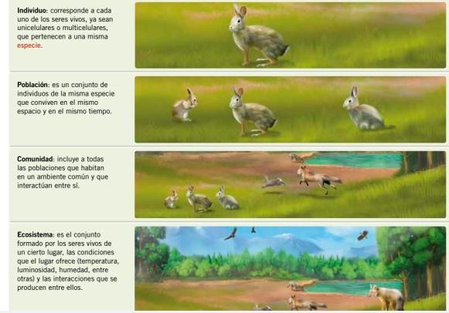

Biosfera
La biosfera o biósfera es la “envoltura viva” del planeta Tierra, es decir, el conjunto total de formas
de vida (animal, vegetal, microbiana, etc.) y el sistema que conforman con sus respectivos entornos, ubicado en la porción superficial de la corteza terrestre. En otras palabras, la biosfera es el ecosistema global, en el que se incluyen todos los ecosistemas locales

Actividad Nº1- En todo Ecosistema hay una Comunidad o Biocenosis integrada por organismos de distintos tipos… Observe el siguiente video https://www.youtube.com/watch?v=T0XGDEYb5mI
- Luego de haber visto el video, indica el término que corresponde a cada una de las definiciones:
  - Se llama a un solo organismo, único, indivisible y que tiene vida propia………………………..
  - Conjunto de individuos de una misma especie que convive en un ecosistema……….………
  - Conjunto de individuos semejantes entre sí que pueden reproducirse y originar crías fértiles…………….
  - Conjunto de todas las poblaciones de un ecosistema…………………….
- Observe las siguientes imágenes e indique si corresponde a individuo, especie, población o comunidad

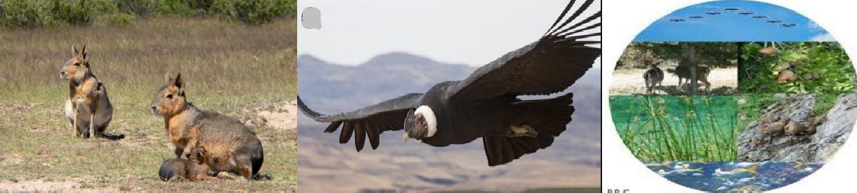
A
B
C

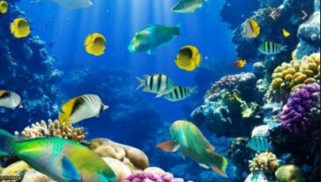
D

Sin embargo dentro de una misma Especie hay diferencias en el aspecto de sus integrantes por ejemplo con respecto al color, tamaño, rasgos variedad del pelaje, tipo de fruto, forma de las hojas, etc. Esto da lugar a una subdivisión de cada especie en RAZA (cuando se refiere a los animales) y VARIEDADES (cuando se habla de plantas)”

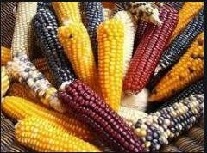
A
B

C- Observe la siguiente imagen e indique si responde a variedad o raza, si puede indique de qué animal o planta se refiere.
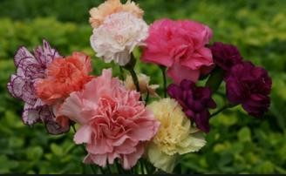
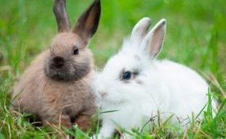

d- En la siguiente imagen de un Ecosistema, observa con mucha atención para luego responder las siguientes preguntas:
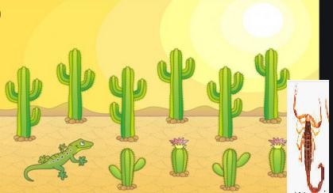

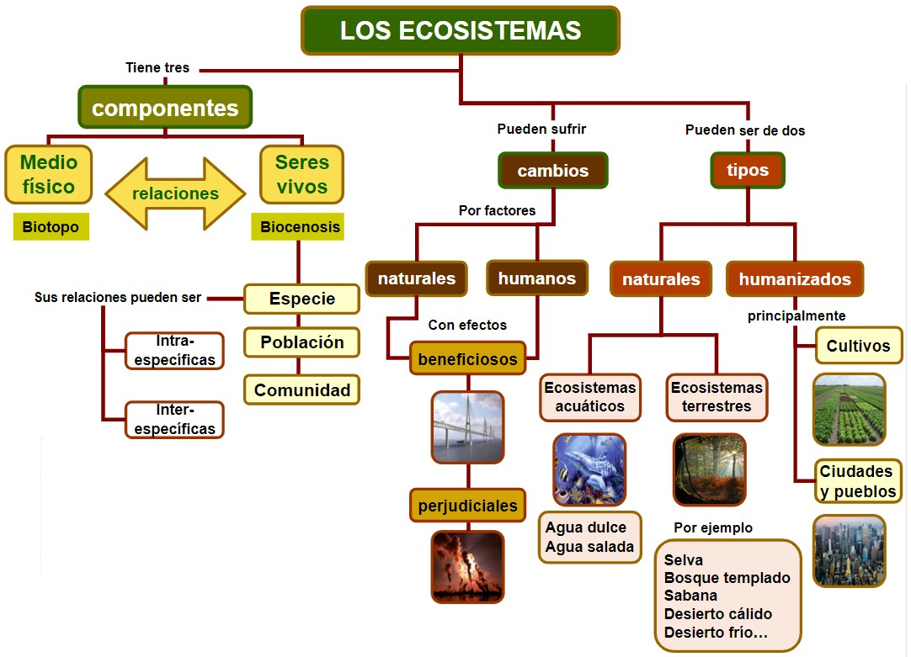
- ¿Cuántos individuos reconoce en la imagen? Si puede dé el nombre de cada uno. -------------------------

- ¿Cuántas especies identifica? Si puede dé el nombre de cada una

- Menciona el nombre de las poblaciones que allí se encuentran -------------------------------------

- ¿Está representada una comunidad? ¿Por qué?

- Biotopo: Son los componentes no vivos (o abióticos), de un lugar. Componentes del biotopo El medio. El medio es la materia que envuelve a la biocenosis. ...
El sustrato. El sustrato es el componente físico sobre el que hacen vida la flora y la fauna. ...
-Agua. ...
-Temperatura. ...
-Radiación solar. ...
-Biotopos terrestres. ...
-Biotopos acuáticos. ...
-Biotopo Amazónico.
- Biocenosis: Es el conjunto o comunidades de seres vivos (o bióticos), de un lugar. La biocenosis, o parte viva que forma el ecosistema, está integrada por poblaciones, es decir, todos aquellos individuos de la misma especie, ya sean de animales, plantas o microorganismos

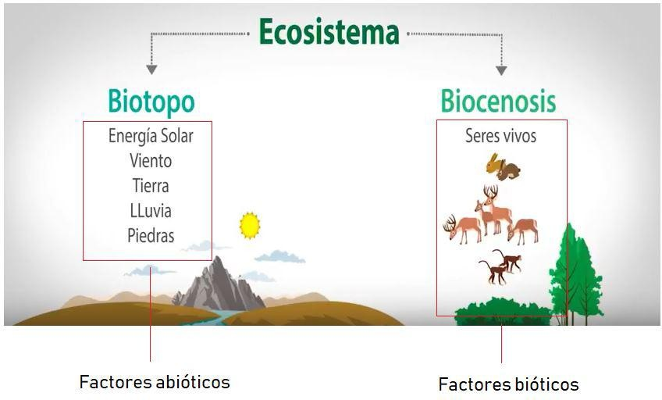 | Biotopo + Biocenosis = Ecosistema

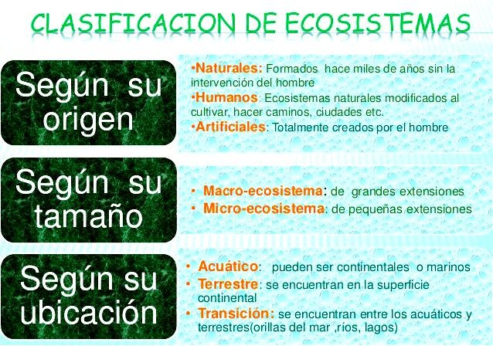

Tené en cuenta que además hay combinaciones. Por ejemplo ecosistema terrestre natural, o ecosistema terrestre artificial, o micro-ecosistema terrestre etcétera…
En nuestra provincia los que más nos interesan son los macro-ecosistemas terrestres, tanto naturales, humanos como artificiales.
TIPOS DE ECOSISTEMAS:
Ecosistemas terrestres
Son aquellos en los que la flora y fauna se desarrollan en el suelo o subsuelo. Depende de la humedad, temperatura, altitud y latitud, de tal manera que los ecosistemas biológicamente más ricos y diversos se encuentra a mayor humedad, mayor temperatura, menor altitud y menor latitud.
Este tipo de clasificación fue ideada por prusiano (Alemán) Alexander von Humboldt (1769-1859), Quien realizó sus trabajos de investigación, principalmente en nuestra América durante los años de la independencia.

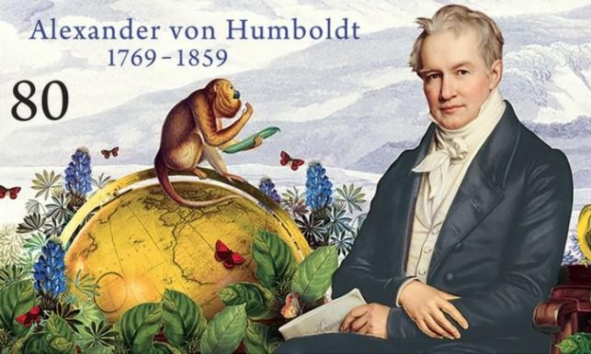 | ¿Qué determina que en algunos lugares hayan muchas plantas y en otros pocas?  Bien , la respuesta es el Clima  ¿Pero que regula el clima?  En especial la Altitud y la Latitud.  Otro factor para el desarrollo de la vegetación es la humedad

Ecosistemas de climas áridos
Una de las características de los climas áridos son las grandes diferencias de temperaturas que existen entre el día y la noche (amplitud térmica), fuertes vientos, escases de humedad (pocas lluvias), y una fuerte radiación solar, que hacen imposible reservar agua en el suelo.
Algunas plantas (indispensables para la vida de los demás seres vivos), presentan características de su morfología y fisiología (forma y función), que les permite vivir en estas condiciones. Algunas de estas adaptaciones son:
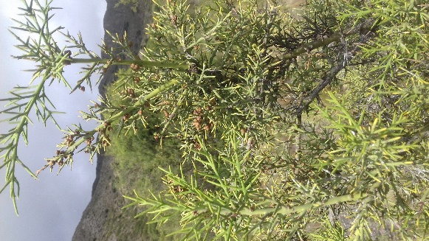
Espinas: pueden ser hojas modificadas o ramas, cuya forma impide la transpiración y pérdida del agua interna. Reducción o pérdida de hojas: las plantas de zonas áridas poseen hojas muy pequeñas e incluso cuando las condiciones son muy adversa pueden no tener hojas y la fotosíntesis se realiza en los tallos
.
Raíces muy desarrolladas: por lo general las plantas de zonas áridas poseen sistemas radiculares muy grandes que les permite captar toda el agua posible.

Floración: las flores son necesarias para la reproducción de las plantas pero pueden ser una pérdida de agua muy importante para la planta. Algunas florecen de noche, otras en épocas de lluvias. También los polinizadores pueden ser nocturnos como murciélagos o escarabajos nocturnos.
Reservas de agua: algunas plantas reservan agua en los tallos como las suculentas y los cactus, otras en sus raíces.

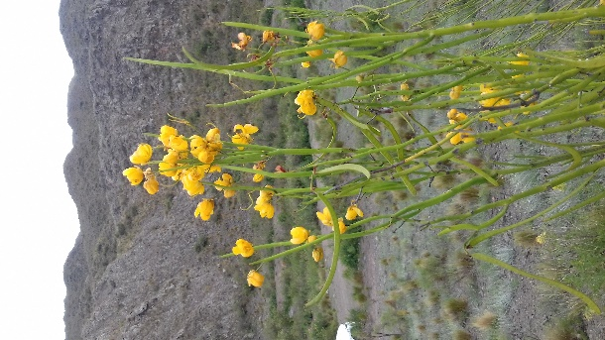 | 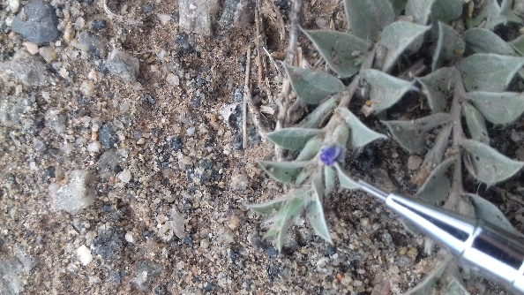 | 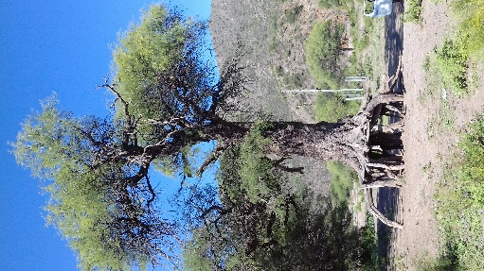 | 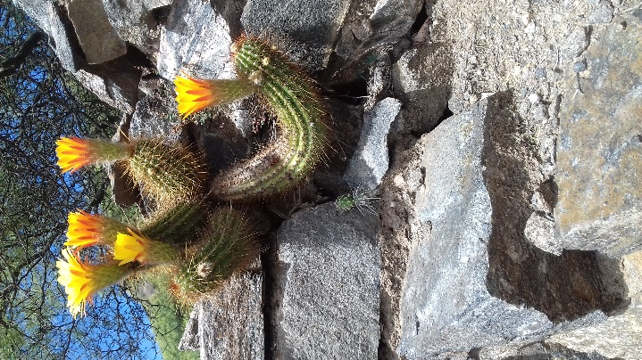 | 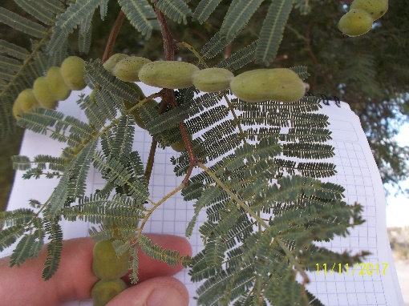

Vida latente: algunas plantas viven la gran parte de su vida solo como semillas, y en caso de lluvias rápidamente completan su ciclo de vida.

Alteración de los ecosistemas
Los ecosistemas pueden ser alterados por causas NATURALES, como incendios naturales, erupciones volcánicas terremotos, tsunamis etcétera. O por causas ANTRÓPICAS, es decir por actividades humanas. Estas son las que más causas de perdida de ecosistemas causan, y lo peor, es que ocurren con tanta velocidad que impide que plantas y animales puedan adaptarse a las nuevas condiciones y por ello hay casi un millón de especies en peligro de extinción.
La caza y la pesca son actividades que por deporte o necesidad mata animales, pero es la pérdida de hábitat lo que mayor daño provoca en la fauna.
La contaminación, del aire, el agua y el suelo es un factor que está poniendo no solo en riesgo la vida natural sino que está afectando a una gran parte de la población humana. Esta contaminación ocurre cuando los residuos son arrojados al medio sin tratamiento, impidiendo que muchos de ellos se puedan reutilizar. Los agroquímicos son otro problema en especial en la contaminación del suelo y el agua.
La obtención de energía por medios no renovables genera grandes cantidades de desechos que son vertidos en especial en el aire, por ejemplo en el uso de combustibles fósiles para las usinas eléctricas. Las centrales nucleares por su lado generan residuos que tardan miles de años en dejar de ser altamente peligrosos por emitir radiactividad.
La minería a gran escala es un problema de gran importancia. Pero especialmente el aumento de las áreas para cultivos y la pesca a gran escala ponen en riesgo la vida de la mayor parte de los seres vivos del planeta.

Respecto a las siguientes imágenes diga si son naturales, antrópicas (o ambas), si generan contaminación y de qué tipo.
